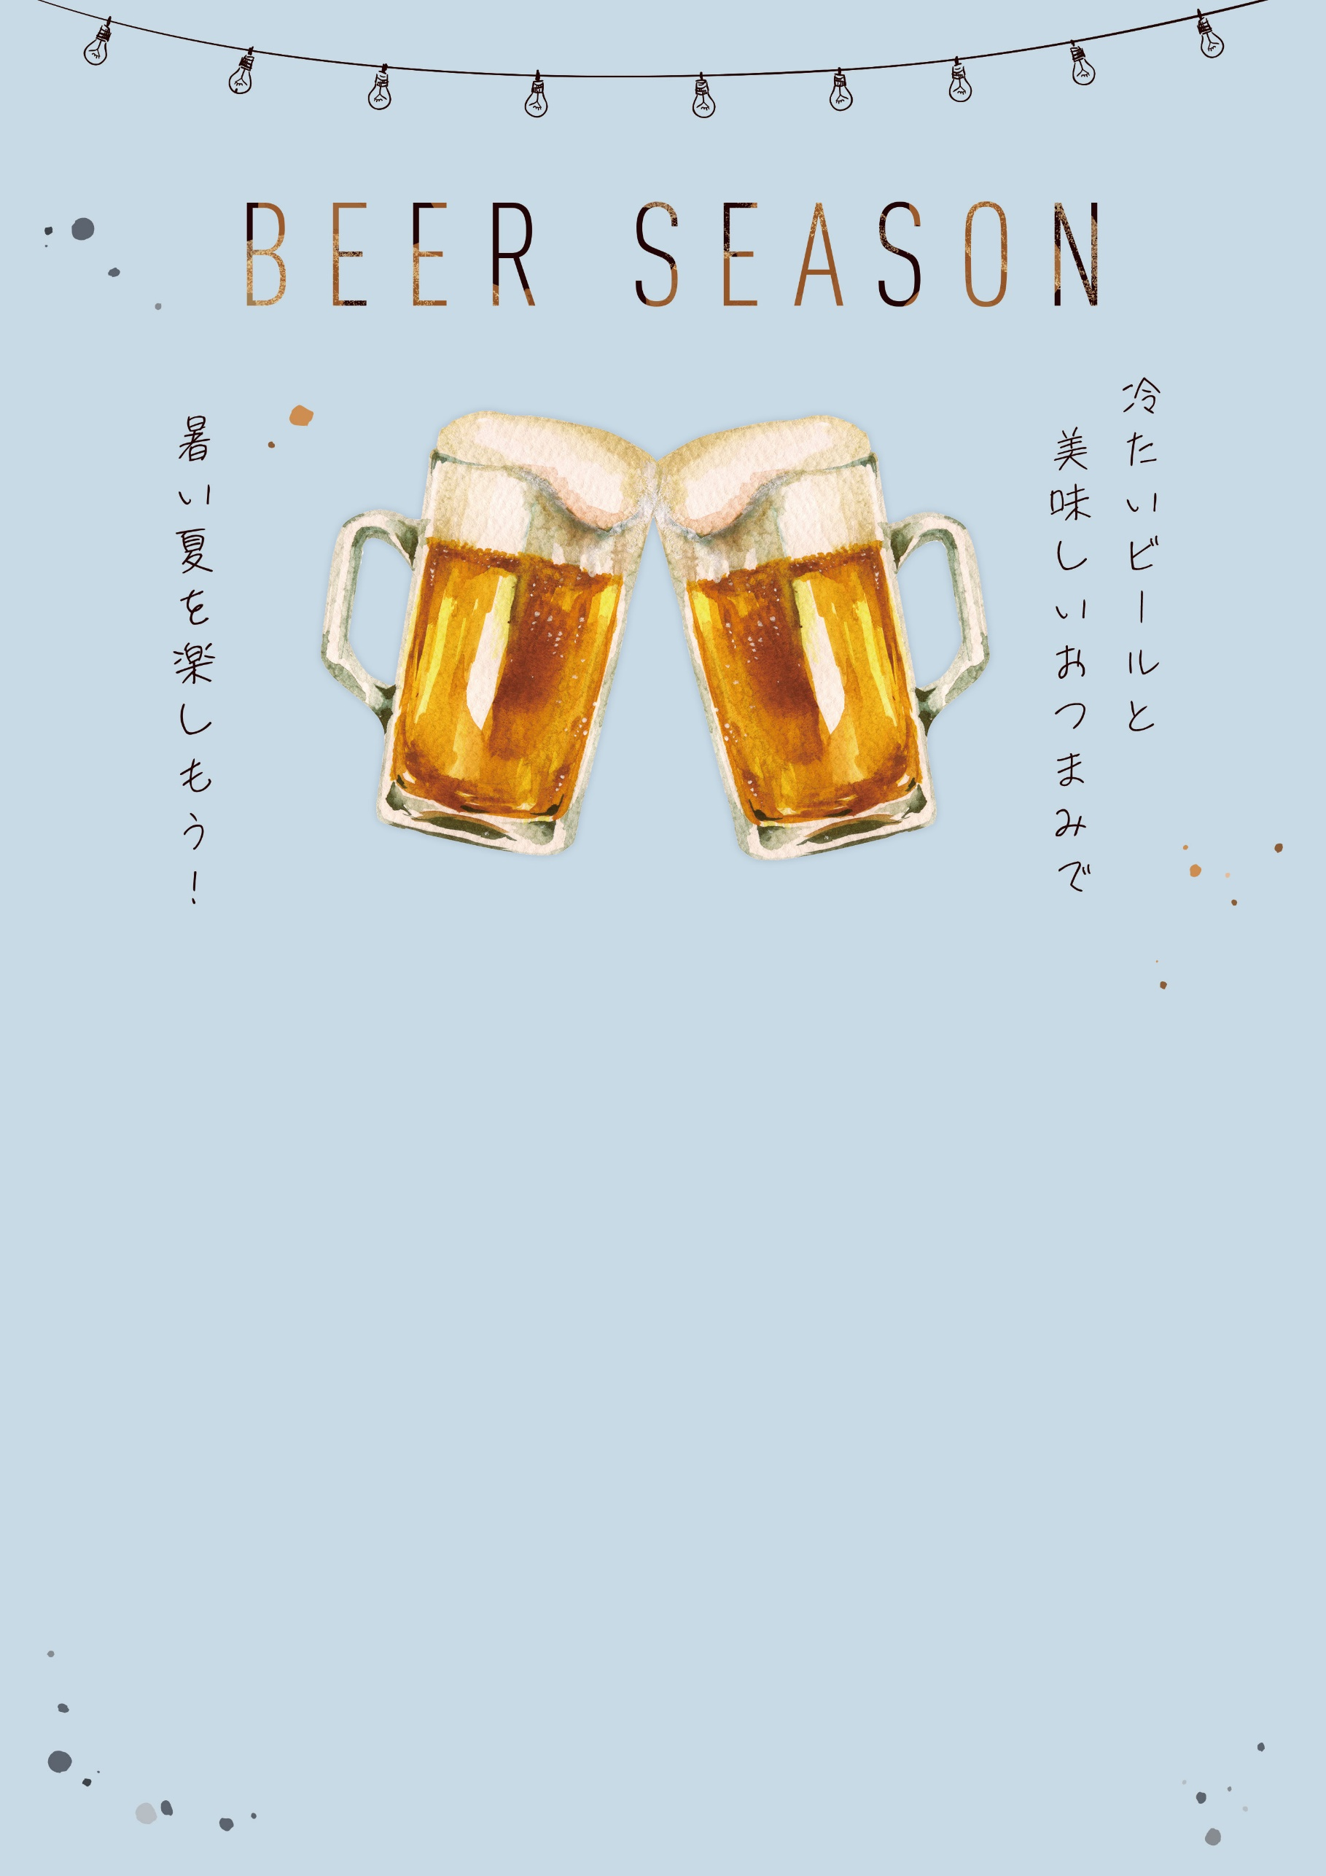

000円

おつまみ名が入ります

000円

おつまみ名が入ります

テキテキテキテキテキテキテキテキテキテキテキテキテキテキテキテキテキテキテキテキテキテキテキテキテキテキテキテキテキテキテキテキテキテキテキテキテキテキテキテキテキテキテキテキテキテキテキテキテキテキテキ

テキテキテキテキテキテキテキテキテキテキテキテキテキテキテキテキテキテキテキテキテキテキテキテキテキテキテキテキテキテキテキテキテキテキテキテキテキテキテキテキテキテキテキテキテキテキテキテキテキテキテキ